# Комплект оценочных материалов по дисциплине «Транспортная безопасность»

### **Задания закрытого типа**

#### **Задания закрытого типа на выбор правильного ответа**

1. Выберите один правильный ответ

Каковы задачи обеспечения транспортной безопасности?:

А) нормативное правовое регулирование в области обеспечения транспортной безопасности;

Б) взаимная ответственность личности, общества и государства в области обеспечения транспортной безопасности;

В) определение угроз совершения актов незаконного вмешательства;

Г) взаимодействие субъектов транспортной инфраструктуры, органов государственной власти и органов местного самоуправления.

Правильный ответ: А

Компетенции (индикаторы): ОПК-6

2. Выберите несколько правильных ответов

Как называются уровни, которые составляют модель управления транспортной безопасностью?:

А) федеральный;

Б) стратегический;

В) тактический;

Г) оперативный.

Правильные ответы: Б,В,Г

Компетенции (индикаторы): ОПК-6

3. Выберите один правильный ответ

Каким Приказом Минтранса РФ регламентируется порядок разработки планов обеспечения транспортной безопасности ОТИ и ТС:

А) №40

Б) №34

В) №21

Правильный ответ: Б

Компетенции (индикаторы): ОПК-6

#### **Задания закрытого типа на установление соответствия**

1. Установите соответствие между основными видами продольного профиля пути

|  |  |  |  |
| --- | --- | --- | --- |
| 1) | C:\Users\home\AppData\Local\Temp\ksohtml3660\wps1.png | А) | Монотонный профиль |
| 2) | C:\Users\home\AppData\Local\Temp\ksohtml3660\wps2.png | Б) | Пилообразный профиль |
| 3) | C:\Users\home\AppData\Local\Temp\ksohtml3660\wps3.png | В) | Выпуклый профиль |
| 4) | C:\Users\home\AppData\Local\Temp\ksohtml3660\wps4.png | Г) | Вогнутый профиль |

Правильный ответ:

|  |  |  |  |
| --- | --- | --- | --- |
| 1 | 2 | 3 | 4 |
| А | Б | В | Г |

Компетенции (индикаторы): ОПК-6

2. Установите соответствие между этапами построение диаграммы Парето и их функциями

|  |  |  |  |
| --- | --- | --- | --- |
| 1) | Этап 1 | А) | Решение вопросов: какие проблемы необходимо исследовать; какие данные нужно собрать и как их классифицировать |
| 2) | Этап 2 | Б) | Разработка контрольного листка для регистрации данных с перечнем видов собираемой информации. |
| 3) | Этап 3. | В) | Заполнение листка регистрации данных и подсчет итогов |
| 4) | Этап 4 | Г) | Разработка таблицы для проверок данных с графами для итогов по каждому проверяемому признаку в отдельности, накопленной суммы числа дефектов, процентов к общему итогу и накопленных процентов |

Правильный ответ:

|  |  |  |  |
| --- | --- | --- | --- |
| 1 | 2 | 3 | 4 |
| А | Б | В | Г |

Компетенции (индикаторы): ОПК-6

3. Установите соответствие между основными группами АВС-анализаи уровнями их важности для управления качеством

|  |  |  |  |
| --- | --- | --- | --- |
| 1) | Группа А | А) | наиболее важные, существенные проблемы, причины, дефекты. |
| 2) | Группа Б | Б) | причины, которые в сумме имеют не более 20 %. |
| 3) | Группа В | В) | самые многочисленные, но при этом наименее значимые причины и проблемы. |

Правильный ответ:

|  |  |  |
| --- | --- | --- |
| 1 | 2 | 3 |
| А | Б | В |

Компетенции (индикаторы): ОПК-6

4. Укажите устройства, входящие в состав АЛСН в зависимости от их назначения:

|  |  |  |  |
| --- | --- | --- | --- |
| 1) | Путевые (передающие) | А) | Кодовый путевой трансмиттер (ТРМ) |
| 2) | Путевые (передающие) | Б) | Трансформатор (Тр). |
| 3) | Локомотивные (принимающие) | В) | Приемные катушки (ПК) |
| 4) | Локомотивные (принимающие) | Г) | Фильтр (Ф), локомотивный усилитель (УС) |

Правильный ответ:

|  |  |  |  |
| --- | --- | --- | --- |
| 1 | 2 | 3 | 4 |
| А | Б | В | Г |

Компетенции (индикаторы): ОПК-6.

#### **Задания закрытого типа на установление правильной последовательности**

1. Укажите операции технологического графика работы сортировочной горки, при одном маневровом локомотиве, в правильной последовательности.

А) Заезд

Б) Надвиг

В) Роспуск

Г) Осаживание

Правильный ответ: А,Б,В,Г

Компетенции (индикаторы): ОПК-6

2. Укажите системы безопасности используемые на сети железных дорог по их количеству в порядке убывания

А) АЛСН

Б) САУТ

В) ТСКБМ, КПД-3, КЛУБ-У

Г) КЛУБ

Правильный ответ: А,Б,В,Г

Компетенции (индикаторы): ОПК-6

3. Укажите сигнальные показания локомотивного светофора, дублирующего показания путевых светофоров, в правильной последовательности:

А) Зеленый огонь «3»

Б) Желтый огонь «Ж»

В) Желтый огонь с красным «КЖ»

Г) Красный огонь «К»

Д) Белый огонь «Б»

Правильный ответ: А,Б,В,Г,Д

Компетенции (индикаторы): ОПК-6

### **Задания открытого типа**

#### **Задания открытого типа на дополнение**

1. Напишите пропущенное слово (словосочетание).

Работоспособность для транспортных систем (станций, грузовых дворов, вокзалов, участков и др.) – это способность обеспечивать регулярный прием транспортного потока на ________(по мере поступления потока, а при его отсутствии – сохранять готовность к его приему) и, функционируя в соответствии с установленной технологией, непрерывно

отправлять поток из системы или сохранять соответствующую готовность к его отправлению.

Правильный ответ: на входе

Компетенции (индикаторы): ОПК-6

2. Напишите пропущенное слово (словосочетание).

Конструкционный отказ возникает из-за ошибок ___________или несовершенства медов конструирования.

Правильный ответ: конструктора

Компетенции (индикаторы): ОПК-6

3. Напишите пропущенное словосочетание.

Локомотивный скоростемер является измерительно-регистрирующим устройством, предназначенным для ________

Правильный ответ: отображения скорости движения, суточного времени и пройденного пути

Компетенции (индикаторы): ОПК-6

#### **Задания открытого типа с кратким свободным ответом**

1. *Дайте ответ на вопрос.* Расформирование составов производятся на сортировочной горке, оборудованной тремя тормозными позициями. При этом время расформирования включает в себя?

Правильный ответ: время заезда горочного локомотива под состав; надвиг состава на горку; роспуск и осаживание вагонов.

Компетенции (индикаторы): ОПК-6

2. *Дайте ответ на вопрос.* Назовите элементы конструкции серийного ручного тормозного башмака, обозначенные на рисунке (позиции 1,2,3,4).

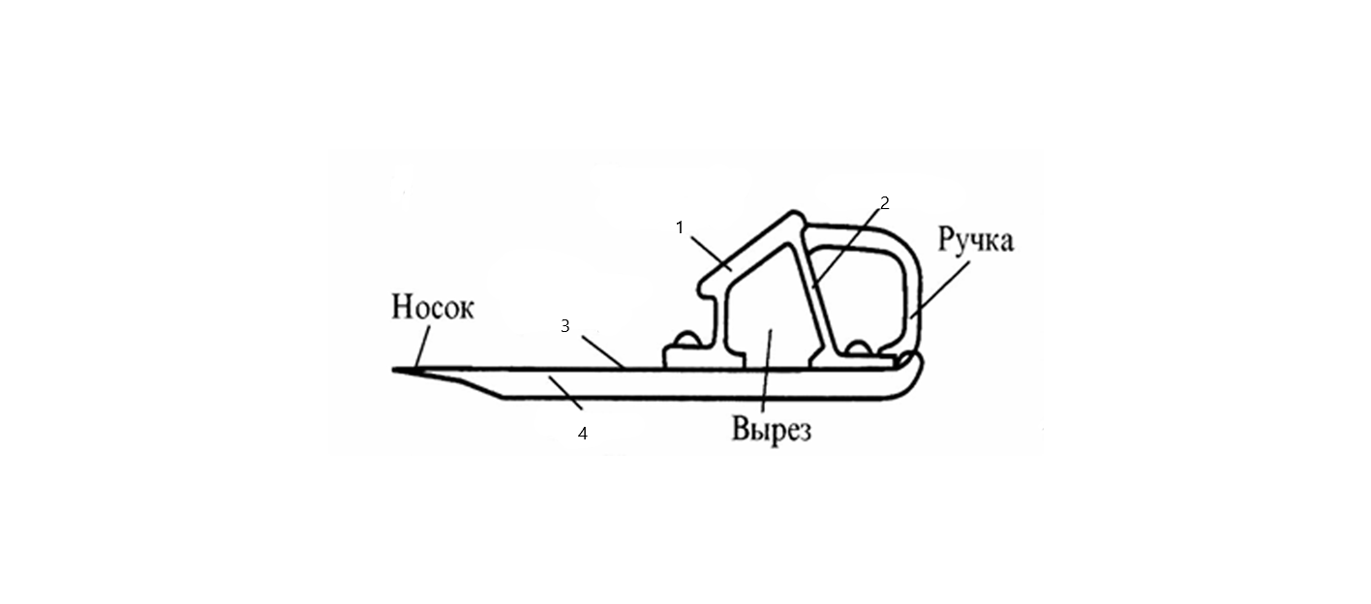

Правильный ответ: 1- Тормозная колодка, 2 – Головка, 3 - Подошва (полоз), 4 - Борт

Компетенции (индикаторы): ОПК-6

3. *Дайте ответ на вопрос.* Что такое безопасность?

Правильный ответ: Состояние защищенности жизненно важных интересов личности, общества и государства от внутренних и внешних угроз.

Компетенции (индикаторы): ОПК-6

#### **Задания открытого типа с развернутым ответом**

1. Дать определение термину «Транспортная безопасность». Охарактеризуйте силы обеспечения транспортной безопасности. Время выполнения – 15 мин.

Ожидаемый результат: Транспортная безопасность - состояние защищенности объектов транспортной инфраструктуры и транспортных средств от актов незаконного вмешательства. Силы обеспечения транспортной безопасности — лица, ответственные за обеспечение транспортной безопасности в субъекте транспортной инфраструктуры, на объекте транспортной инфраструктуры, транспортном средстве, включая персонал субъекта транспортной инфраструктуры или подразделения транспортной безопасности, непосредственно связанный с обеспечением транспортной безопасности объектов транспортной инфраструктуры или транспортных средств.

Критерии оценивания:

- определение термина «Транспортная безопасность»

- характеристика лиц, ответственных за обеспечение транспортной безопасности

Компетенции (индикаторы): ОПК-6

2. Дать ответ на вопрос: Назначение автоматизированного диагностического комплекса «Паук»: Время выполнения – 10 мин.

Ожидаемый результат: Определение характера и участков повышенного износа ходовых частей подвижного состава; выявление неисправностей ходовых частей подвижного состава на ранней фазе их зарождения. Причем ПАУК автоматически обеспечивает сбор, обработку и хранение информации, а также дает возможность доступа к данным как на линейном уровне, так и непосредственно в Центральном аппарате ЦДИ.

Критерии оценивания:

- описание функций комплекса «Паук»

- описание уровней функционирования комплекса «Паук»

Компетенции (индикаторы): ОПК-6

3. Выполнить расчет среднего уклона участка пути А-Б (*іср*) используя исходные данные приведенные на схеме:

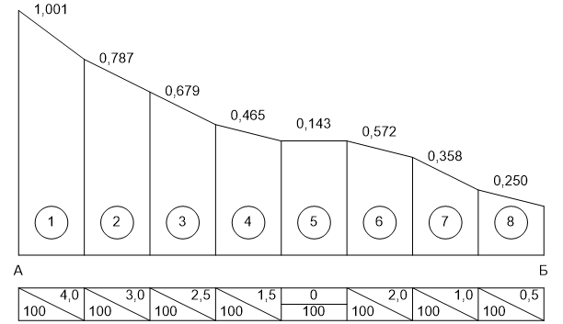

Ожидаемый результат:

$$i_{ср}=\frac{4∙100+3∙100+2,5∙100+1,5∙100+0∙100+2∙100+}{100+100+100+100+100+100+100+100}$$

$$\frac{+1∙100+0,5∙100}{}$$

Ответ: $i_{ср}=1,81$

Критерии оценивания:

- нахождение суммарного уклона на участках (пикетах) пути (1-8)

- нахождение среднего уклона участка пути А-Б

Компетенции (индикаторы): ОПК-6